ХАРАКТЕРИСТИКИ слабоионизированной фотоплазмЫ
Курбанисмалов В.С., Омаров О.А., Рагимханов Г.Б., Хачалов М.Б.
Дагестанский государственный университет, Махачкала, Россия, vali_60@mail.ru
Фотоплазма создавалась излучением решетки искровых разрядников, состоящей из 25 одинаковых промежутков, равномерно распределенных на круглом диске диаметром 56 мм и соединенных последовательно. Решетка искровых разрядников, расположенных в одной плоскости, и срабатываемых одновременно формирует плоскую ударную волну, которая распространяется в фотоплазме.
Для большинства газов потенциал ионизации превышает 12 эВ, соответственно пороговая ионизационная длина волны должна иметь определенное значение. Эксперименты с использованием излучения с λ>110 нм [1] показали, что при определенных условиях многоступенчатые процессы могут играть существенную роль в фотоионизации азота.
Рассматривая процессы ионизации воздуха были выделены первичные механизмы ионизации: 1) фотоионизация молекул из возбужденных состояний; 2) диссоциация молекул – возбуждение атомов и фотоионизация; 3) диссоциация молекул – возбуждение атомов и ассоциативная ионизация. Все эти процессы многоступенчатые.
В ходе исследования показана, что плотность заряженных частиц нелинейно возрастает с ростом энерговклада в источник УФ излучения (свидетельствует о преобладании ступенчатой ионизации) и меняется в пределах (1÷18)·10⁸ см⁻³ при изменении энерговклада в диапазоне 0,2 ÷1,4 Дж. Подробно изучены процессы, приводящие к образованию плазмы в воздухе при облучении его УФ излучением, а так же времяпролетные спектры положительных (см. рис.) и отрицательных ионов.
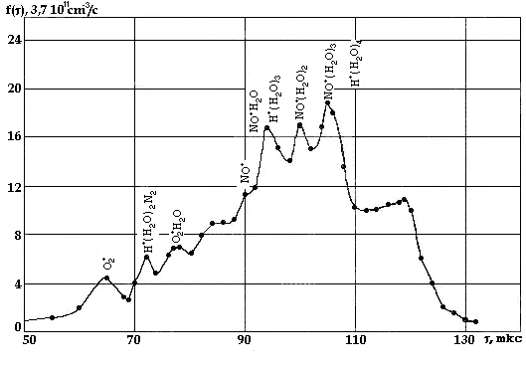
На основе экспериментальных исследований и теоретических оценок:
- Показано, что основными процессами, приводящими к возникновению плазмы при облучении воздуха УФ излучением, являются ступенчатые процессы.
- Получены времяпролетные спектры ионов в фотоплазме в атмосферном воздухе. Показано, что основные ионы, образуемые в воздухе - гидратированные кластеры, а скорость деионизации атмосферного воздуха определяется рекомбинацией кластерных ионов.
Литература
- Seguin H.J., Tulip J., McKen D.. // Аppl. Phys., Lett. 1973. Vol.23. №6, P.344-346.

